მეთერთმეტე კლასი

პროექტის დავალების პირობა

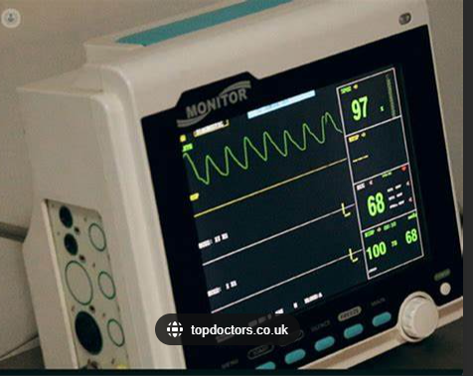

ფოტოზე ხედავთ ადამიანის გულის კარდიოგრამას, რომელსაც თქვენს მიერ შესწავლილი ტრიგონომეტრიიული გრაფიკების(სინუსოიდა, კოსინუსოიდა) ფორმა აქვს. გულისცემის სიხშირის, პერიოდულობისა და ამპლიტუდის(გადახრის) მახასიათებლები დაკავშირებულია ტრიგონომეტრიული ფუნქციების გრაფიკებთან. მათი თვისებები კავშირშია ერთმანეთთან.

შენი დავალებაა:

**1) იმუშავე GeoGebra -ში**

(ჩამოტვირთვა - ინსტალაცია )

<https://drive.google.com/file/d/1ZGbQ8zJZy4fkPZgYQA1pjz3fO1Q77x7C/view?usp=drive_link>

ა) შექმენი ტრიგონომეტრიული გრაფიკების (სინუსოიდა, კოსინუსოიდა, ტანგენსოიდა) სრიალები .

( მაშაობა პროგრამაში, სრიალების შექმნა - ინსტრუქცია)

<https://drive.google.com/file/d/1ogOuDxgV5yodIKm2dTBEMukh6XnbQCvW/view?usp=drive_link>

ცვალე სრიალით მოცემული a, b, c, d კოეფიციენტები და დააკვირდი გრაფიკის ცვლილებას. რა გავლენას ახდენს თითოეული პარამეტრის ცვლილება გრაფიკზე.

შეინახე შენი ნამუშევარი.

(შენი ნამუშევრის შენახვა - ინსტრუქცია )

<https://drive.google.com/file/d/1OcMabAXr7VV4B0kW3mx1aoCtbXiT7lTh/view?usp=drive_link>

დ) გახსენი შენი ანგარიში (გვერდი ) და ატვირთე რესურსი. გააზიარე მასწავლებელთან.

(გვერდის შექმნისა და ნამუშევრის ატვირთვის ინსტრუქცია)

<https://drive.google.com/file/d/1FShk7OB9gSDfTJ_g2XI6S-y0pS50RcZp/view?usp=drive_link>

**2) დაწერე რეფერატი**

**ა) აღწერე y = cos x ფუნქცია მისი თვისებების დახმარებით.**

**უპასუხე შემდეგ კითხვებს**

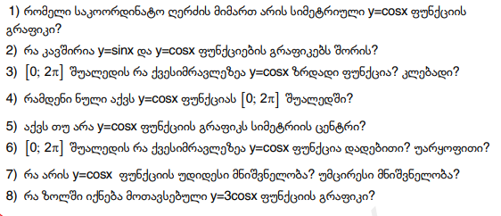

**ბ) აღწერე y = sin x ფუნქცია მისი თვისებების დახმარებით.**

**უპასუხე შემდეგ კითხვებს:**

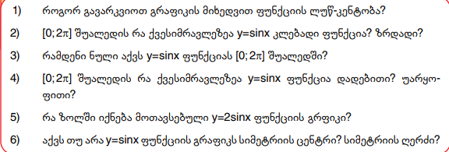

**გ) პროგრამაში შენს მიერ შექმნილი სრიალებიდან შეარჩიე ორი ტრიგონომეტრიული ფუნქცია(სინუსოიდა და ტანგენსოიდა ან კოსინუსოიდა და ტანგენსოიდა) და** თითოეულისთვის მიუთითე (დაწერე ნაშრომშიც რა მნიშვნელობებს შეარჩევ) a, b, c და d პარამეტრების **განსხვავებული**  მნიშვნელობები. პროგრამის დახმარებით აღწერე (დაწერე) მისი თვისებები: პერიოდულობა, უდიდესი და უმცირესი მნიშვნელობა, $\left[0;2π\right]$ შუალედში მისი ზრდადობა-კლებადობის შუალედები(შენს მიერ შერჩეული ორი ფუნქციისა და პარამეტრების მიხედვით). აღწერე შერჩეული ფუნქციებისთვის რა გავლენას ახდენს თითოეული პარამეტრის ცვლილება - გადმოეცი, რომელი პარამეტრი ფუნქციის რომელ თვისებას ცვლის.

**ისაუბრე**

ა) გამართულად, ტერმინების გამოყენებით, მნიშვნელოვან საკითხებზე

ბ) პარალელურად წარადგინე რესურსი

გ) ჩართე კლასი შენს პრეზენტაციაში (კითხვა-პასუხებით)

**დანართი N2 შეფასების კრიტერიუმები**

|  |  |  |  |  |
| --- | --- | --- | --- | --- |
|  |  |  |  |  |
| 1. **იმუშავე GeoGebra 6 ქ** | y = sin x ფუნქციის აგება **1 ქულა** | y = cos x ფუნქციის აგება **1 ქულა** | y = tg x ფუნქციის აგება  **1 ქულა** | თითეული ტრიგონომეტრიული ფუნქციისთვის (სინუსოიდა, კოსინუსოიდა, ტანგენსოიდა) სრიალას შექმნა  **3 ქულა** |
| 1. **დაწერე რეფერატი 24 ქ** | რეფერატის შესავალი ნაწილი - (მოსწავლის სახელი, გვარი, რა საგანში და რა თემაზე ასრულებს დავალებას, მოკლე შესავალი - რა იყო მისი დავალების პირობა) - **2 ქ** | **ა) პუნქტით** მოცემულ 8 შეკითხვაზე - **8 ქ** | **ბ) პუნქტით** მოცემულ 6 შეკითხვაზე - **6 ქ** | **გ) პუნქტში** **a,b,c,d**  პარამეტრების კონკრეტული მნიშვნელობებისთვის ფუნქციის თვისებების აღწერა  (ორი ფუნქციაა განსახილველი და თითოეულისთვის თვისებების აღწერა,ზრდადობაობა, კლებადობა, უდიდესი და უმცირესი მნშიშვნელობები,პერიოდულობა,x ღერძთან გადაკვეთის წერტილები 4ქ + 4ქ)  **8ქ** |
| 1. **ისაუბრე 6ქ** | საუბრის დასაწყისში აღნიშვნა:  შესავალი ნაწილი - (მოსწავლის სახელი, გვარი, რა საგანში და რა თემაზე ასრულებს დავალებას, მოკლე შესავალი - რა იყო მისი დავალების პირობა) - **1 ქ**  გამართულად, ტერმინების გამოყენებით, მნიშვნელოვან საკითხებზე. პრეზენტაციისას გამოიყენე პროგრამა „geogebra”-ში შენი შექმნილი ნამუშევარი (დროის ლიმიტი - 5 წუთი)  **3ქ** | ჩართე კლასი შენს პრეზენტაციაში (კითხვა-პასუხებით)  **2ქ** |  |  |
| **4. პროგრამა “geogebra” –ს დამატებითი ფუნქციების მოძიება, ნამუშევრის გაფორმება**  **2 ქ** | ფოტოს და ტექსტის დადება , ფონის ცვლილება და  დამატებით, მოსწავლის მიერ სხვა ფუნქციების გამოყენება ნამუშევრის გაფორმებისას. – **2 ქ** |  |  |  |
| **5.რესურსის გამოგზავნა ვადებში**  **2 ქ** |  |  |  |  |
| **ჯამი - 40 ქულა** |  |  |  |  |